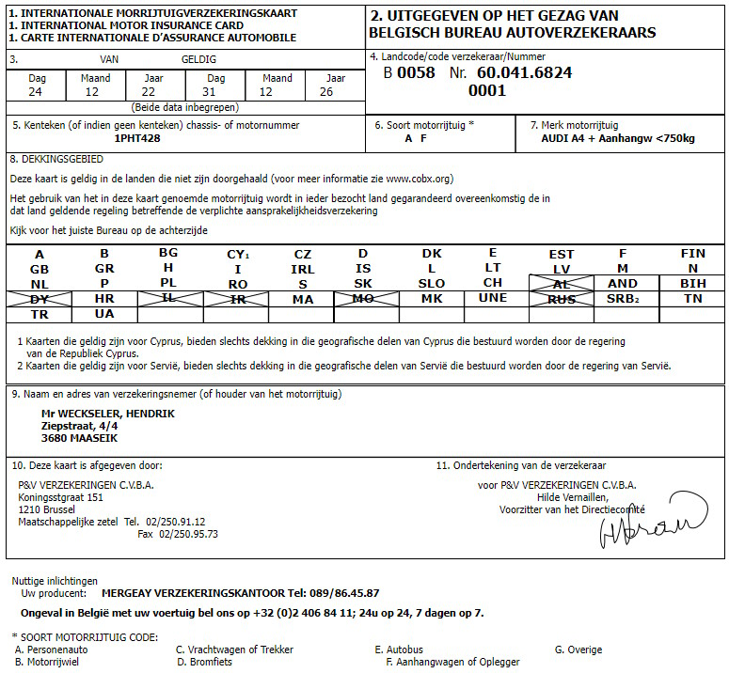

Als je de verzekering betaald hebt, krijg je de verzekeringskaart in de brievenbus of digitaal in je mailbox.

Je moet dit document altijd kunnen voorleggen bij een controle.
Waar moet je dit formulier dan bewaren?
Papieren versie: .
Digitale versie: .
Wat is de officiële naam van dit document? .
Van wanneer tot wanneer is dit geldig? .
Bij soort voertuig staat “A” en “F”.
Welk voertuig is dit? .
Wie is de verzekeringnemer? .

